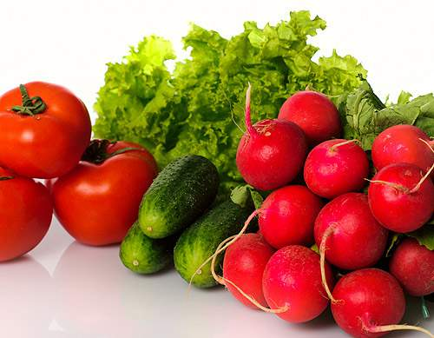
РАННІ ОВОЧІ: КОРИСТЬ АБО НЕБЕЗПЕКА

Нарешті весна! Ринки, супермаркети заповненні першою весняною зеленню та ранніми овочами. Багато хто з нас купує ранні «вітаміни», незважаючи на дорожнечу і розуміння того, що ці красиві, як з картинки, тепличні помідори, огірки, капуста та інша зелень можуть бути шкідливими і, навіть, небезпечними для здоров’я.
Саме зі свіжими овочами в наш організм потрапляє від 40 до 80% добової дози нітратів, які чудово всмоктуються шлунково-кишковим трактом, а потрапляючи дуже швидко в кров, миттєво розносяться по всьому організму.
Все ж таки перед ранніми овочами важко встояти, тому, вирушаючи за ними, пам’ятайте декілька правил:
- надійніше купувати ранні овочі в магазинах. Там продукцію приймають від виробників, що мають необхідні сертифікати якості, де зазначено, що продукт безпечний і норми нітратів в овочах не перевищують допустимі. Ринки не завжди можуть забезпечити такий жорсткий контроль якості;
- чим більший плід, тим більше в ньому хімії — відмовтеся від такого;
- вся зелень (кріп, шпинат, петрушка) і огірки повинні бути темно-зеленого кольору;
- огірки повинні бути твердими і мати тонку шкірку;
- вибирайте легку і не дуже тверду молоду капусту з яскраво-зеленим блискучим листям і вологим, свіжим обрізом;
- плоди редису повинні бути не дуже великими, твердими і рівномірно забарвленими без темних і жовтих плям;
Корисні поради
Повністю очистити ранні овочі від нітратів неможливо, але зменшити їх
кількість цілком реально. Для цього потрібно:
- перед вживанням і приготуванням ретельно мити овочі, видаляти позеленілі частини (картопля, морква);
- після очищення замочити овочі на 15-20 хвилин у холодній воді, злити воду. Замочити ще раз.
- не зберігайте овочі довго, навіть у холодильнику- при зміні температури і довгому зберіганні нітрати швидко перетворюються на нітрити.
- готуйте на один раз і в жодному разі не зберігайте розрізані овочі і салати в холодильнику.

ПАМ’ЯТАЙТЕ!!!! Малюкам до року, дітям дошкільного та молодшого шкільного віку ранні овочі суворо протипоказані, оскільки їхня травна система ще не навчилася боротися зі шкідливими речовинами, і той продукт, на який у дорослого організму не буде реакції, у дитини може викликати отруєння.

